1. **设备心跳状态 是否应该只有主设备有，然后直接在智慧服务终端显示**

当前设备心跳状态：

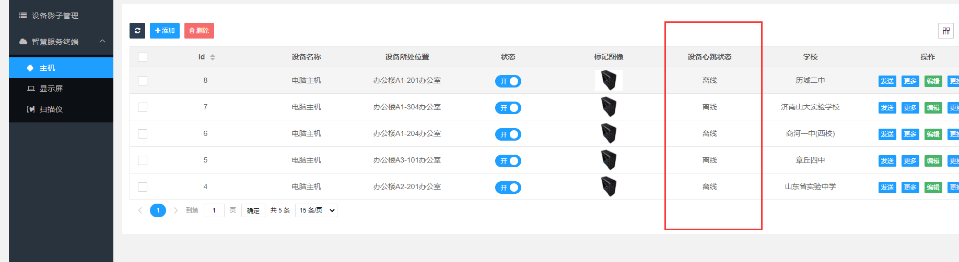

当前智慧服务终端：

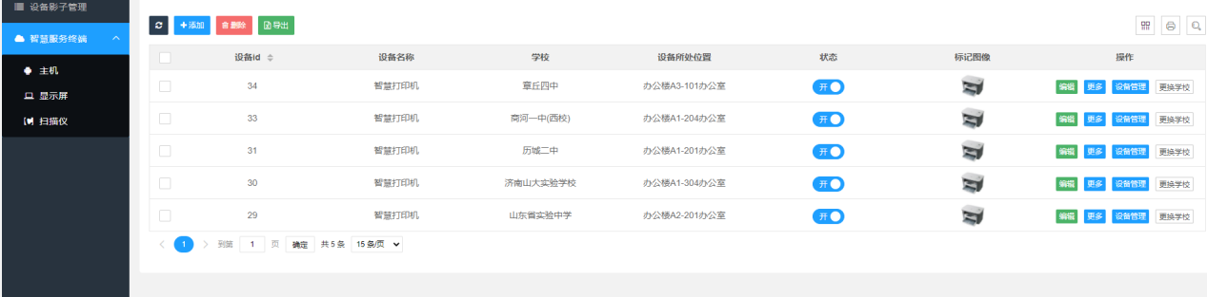

**设备发送按钮，是否需要移动到智慧服务终端，给主设备下发命令然后设备端接受命令操作对应设备**

当前

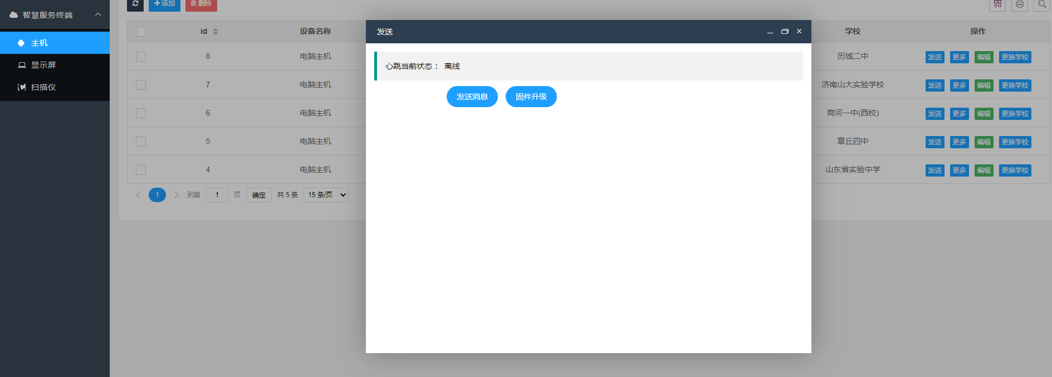

1. **是否需要把剩余其它的子设备同步到服务器上，包括**
   1. 打印机
   2. 摄像头
   3. 二维码扫描

